大学物理（王少杰教材）第4套阶段训练题目
光学（13章）
一、填空题（共30分）
1.（本题3分）在真空中波长为λ的单色光，在折射率为n的透明介质中从A沿某路径传播到B，若A、B两点相位差为3π，则此路径AB的光程为 。
2.（本题5分）在双缝干涉实验中，两条缝的宽度原来是相等的。若其中一缝的宽度略变窄(缝中心位置不变)，则干涉条纹的间距 ，明纹强度 ，暗纹中心强度 。
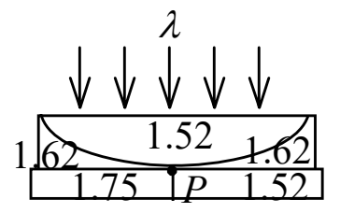
3.（本题4分）图示的牛顿环装置由三种透明材料构成，图中数字为相应的折射率。用单色光垂直照射，在反射光中可看到干涉条纹。在接触点P处形成的圆斑左半部为 ，右半部为 。（填明或暗）
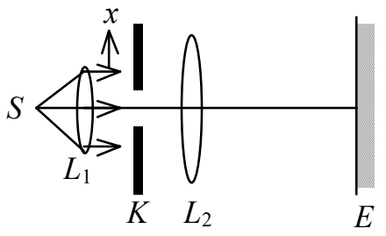
4.（本题4分）在如图所示的单缝的夫琅禾费衍射实验中，将单缝Ｋ沿垂直于光的入射方向(沿图中的x方向)稍微平移，则衍射条纹 （填向上移动、向下移动或不动），条纹宽度 。（填变宽、变窄或不变）
5.（本题3分）一单色平行光束垂直照射在宽度为1.0 mm的单缝上，在缝后放一焦距为2.0 m的会聚透镜．已知位于透镜焦平面处的屏幕上的中央明条纹宽度为2.0 mm，则入射光波长约为 。
6.（本题3分）某元素的特征光谱中含有波长分别为λ₁＝450 nm 和λ₂＝750 nm的光谱线．在光栅光谱中，这两种波长的谱线有重叠现象，重叠处λ₂的谱线的级数将是 。
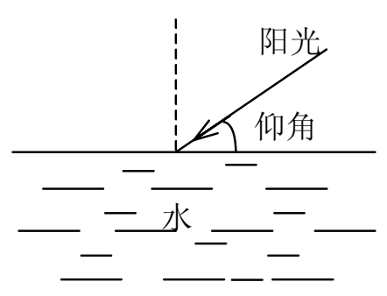
7.（本题3分）某种透明媒质对于空气的临界角(指全反射)等于 45°，光从空气射向此媒质时的布儒斯特角是 。
8.（本题5分）如果从一池静水(n＝1.33)的表面反射出来的太阳光是线偏振的，那么太阳的仰角(见图)大致等于________________，在这反射光中的E矢量的方向应__________________。

二、推导证明题（共8分）
9.（本题8分）利用单缝夫琅禾费衍射可以测量微小的位移，具体做法如下：将待测位移对象和一个固定的标准直边构成一条单缝，当位移发生时，接收屏上条纹的宽度会发生变化。若±k级暗纹间距离变化dx_{k}，则微小位移da是多少？已知单缝的起始宽度为a（da << a），透镜焦距为f，入射光的波长为λ。

三、计算题（共56分）
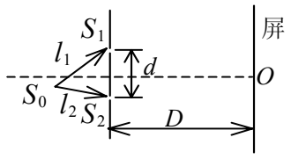
10. （本题10分）在双缝干涉实验中，单色光源S₀到两缝S₁和S₂的距离分别为l₁和l₂，并且l₁－l₂＝3λ，λ为入射光的波长，双缝之间的距离为d，双缝到屏幕的距离为 D (D>>d)，如图。求：(1) 零级明纹到屏幕中央 O 点的距离；(2) 相邻明条纹间的距离。

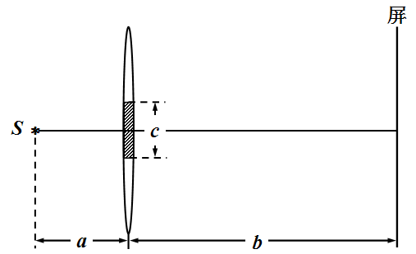
11.（本题10分）如图， 将焦距为f 的薄透镜从中间切开，切开部分上下对称移动，中部宽度为c的缝隙用不透光的介质填充。已知光源S到透镜的距离为a，屏到透镜的距离为b，光源发光波长为λ，求屏上条纹的间距？

12.（本题8分）在牛顿环装置的平凸透镜和平板玻璃间充以某种透明液体，观测到第10个明环的直径由充液前的14.8 cm变成充液后的12.7 cm，求这种液体的折射率n。

13.（本题10分）波长为500 nm的平行单色光，沿与光栅平面法线成30°方向入射到光栅，发现垂直入射时的中央明条纹位置现在变成第二级光谱的位置，求此光栅每1 cm上共有多少条缝？最多能看到几级光谱？

14.（本题8分）据说现代间谍卫星上的照相机能清楚识别地面上汽车的牌照号码。（1）如果需要识别的牌照上的字划间的距离为5 cm，在160 km高空的卫星上照相机的角分辨率应为多大？（2）若光的波长按500 nm计算，此照相机的孔径需要多大？

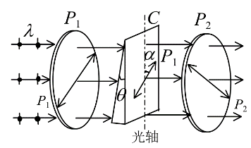
15.（本题10分）石英尖劈C夹在相互正交的两个偏振片P₁和 P₂之间，如图所示，其中箭头表示P₁和 P₂的偏振方向。波长为λ的单色平行自然光垂直入射在这三个光学器件上，求透射光形成的干涉条纹间距Δx。已知石英的主折射率为n_{o}和n_{e}（n_{o} < n_{e}），石英劈角θ很小，光轴平行于前表面。

四、设计应用题（共6分）
16.（本题6分）设计一个光学实验，测量人头发的直径。

